Методология и клиническое значение манометрии пищевода высокого разрешения

Резолюция экспертного совета «Манометрия пищевода в России: методология, терминология, значимость»

Авторы
Кайбышева Валерия Олеговна – кандидат медицинских наук, старший научный сотрудник научно-исследовательской лаборатории (НИЛ) хирургической гастроэнтерологии и эндоскопии Российского национального исследовательского медицинского университета (РНИМУ) им. Н.И. Пирогова, врач-гастроэнтеролог Городской клинической больницы № 31 (ГКБ № 31), г. Москва. Контактная информация: valeriakai@mail.ru, 119415, Москва, ул. Лобачевского, д. 42, тел. 89160206727

Шаповальянц Сергей Георгиевич - доктор медицинских наук, профессор, заведующий кафедрой госпитальной хирургии №2 Лечебного факультета Российского национального исследовательского медицинского университета (РНИМУ) им. Н.И. Пирогова, Городская клиническая больница № 31 (ГКБ № 31), г. Москва.
Контактная информация: sgs31@mail.ru, 119415, Москва, ул. Лобачевского, д. 42

Цель. Оценить возможности многоканальной внутриполостной рН-импедансометрии пищевода и манометрии пищевода высокого разрешения в диагностике и коррекции лечения больных гастроэзофагеальной рефлюксной болезни.

Основные положения. Гастроэзофагеальная рефлюксная болезнь - патогенетически неоднородное заболевание, которое зачастую обусловлено нарушениями двигательной функции грудного отдела пищевода и нижнего пищеводного сфинктера, приводящими к длительной экспозиции агрессивного кислого и щелочного содержимого желудка и двенадцатиперстной кишки в пищеводе. Применение многоканальной внутриполостной рН-импедансометрии и манометрии пищевода высокого разрешения позволяет с высокой точностью установить основополагающие патогенетические механизмы развития гастроэзофагеальной рефлюксной болезни у конкретного больного, идентифицировать характер рефлюктата, подобрать оптимальную схему терапии, избежать хирургического лечения.
Заключение. Многоканальная внутриполостная рН-импедансометрия пищевода и манометрия пищевода высокого разрешения являются необходимыми методами исследования для больных с гастроэзофагеальной рефлюксной болезнью, рефрактерных к антисекреторной терапии и в рамках предоперационного обследования.
Ключевые слова: гастроэзофагеальная рефлюксная болезнь, внутриполостная рН-импедансометрия пищевода, манометрия пищевода высокого разрешения
Конфликт интересов отсутствует

Гастроэзофагеальная рефлюксная болезнь (ГЭРБ) - чрезвычайно распространенное заболевание, терапия которого базируется в первую очередь на применении высокоэффективных антисекреторных препаратов[1]. Но, с течением времени, становится очевидным тот факт, что с увеличением доли лиц, принимающих современные и все более мощные ингибиторы секреции соляной кислоты число больных ГЭРБ только растет, также как растет распространенность осложнений ГЭРБ. Более того, значительная доля больных ГЭРБ остаются рефрактерными к лечению ингибиторами протонной помпы, продолжая испытывать тягостные симптомы, несмотря на достигнутое подавление кислотопродукции в желудке[2,3].
Появление за последние 10-15 лет высокоинформативных методов функциональной диагностики пищевода дает возможность практическому врачу выявлять наиболее значимые факторы патогенеза ГЭРБ для каждого конкретного больного: увеличение экспозиции кислоты в пищеводе, рефлюксы смешанного (кислотно-желчного) и чисто желчного содержимого в пищевод, нарушения пищеводного клиренса, неэффективная моторика пищевода, снижение тонуса нижнего пищеводного сфинктера (НПС) и другие[4,5,6,7,8]. Информация, полученная на основании методов функциональной диагностики позволяет оптимизировать схему медикаментозной терапии, грамотно принять решение о необходимости или недопустимости хирургического лечения, улучшить качество жизни и долгосрочный прогноз больных ГЭРБ.
Функциональная диагностика органов пищеварения - динамично развивающаяся область медицинской науки. С каждым годом появляются все более информативные и современные методы исследования. Среди доступных клиницистам методов функциональной диагностики наиболее ценными сегодня являются суточная многоканальная внутриполостная рН-импедансометрия пищевода и манометрия пищевода высокого разрешения[9,10].
Суточная многоканальная внутриполостная рН-импедансометрия пищевода по праву считается «золотым стандартом» в отношении выявления характера рефлюктата и выгодно отличается от использовавшейся до недавнего времени традиционной рН –метрии. Традиционная рН-метрия пищевода позволяет достоверно идентифицировать только кислые рефлюксы (рН рефлюктата менее 4,0 ед.), что значительно ограничивает использование рН-метрии для выявления щелочных и слабокислых рефлюксов.
рН-импедансометрия пищевода выявляет эпизоды гастроэзофагеальных рефлюксов независимо от рН рефлюктата, основываясь на измерении сопротивления переменному электрическому току (импеданса), которое оказывает жидкое или газообразное содержимое, попадающее в просвет пищевода при рефлюксах [9]. Измерения импеданса производятся с помощью датчиков, расположенных по всей длине внутрипищеводного катетера. Наличие на катетере дополнительного датчика, фиксирующего значения рН, позволяет оценивать кислотность рефлюктата.
Принцип работы прибора основан на простом физическом законе: жидкость проводит электрический ток лучше воздуха, поэтому при попадании в пищевод жидкого содержимого сопротивление электрическому току (импеданс) падает, что отображается появлением чашеобразного снижения импедансных кривых. В случае рефлюкса газообразного содержимого в пищевод (отрыжка) сопротивление току резко возрастает, что на графиках отображается резким скачком импеданса [9,10].
Отличить попадание жидкости в пищевод в результате глотка от истинного рефлюкса можно следующим образом: при глотке чашеобразное снижение импеданса начинается с самых верхних (проксимальных) каналов, расположенных на уровне верхнего пищеводного сфинктера и распространяется по направлению к НПС (рисунок 1). В случае гастроэзофагеального рефлюкса изменения на импедансных кривых начинаются на самом нижнем (дистальном) канале и прогрессируют в оральном направлении (рисунок 2).
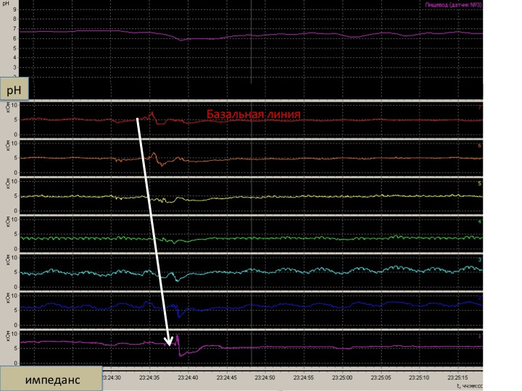
Рисунок 1. Глоток жидкости на графике рН - импедансометрии (аппарат «Гастроскан ИАМ», ЗАО НПП «Исток-Система»): чашеобразное снижение импеданса распространяется антеградно (данные НИЛ хирургической гастроэнтерологии и эндоскопии РНИМУ им. Н.И. Пирогова )
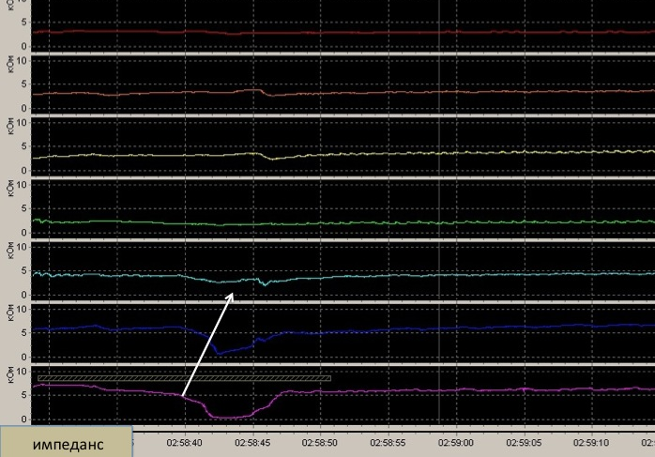
Рисунок 2. Жидкий рефлюкс на графике рН - импедансометрии (аппарат «Гастроскан ИАМ», ЗАО НПП «Исток-Система»): чашеобразное снижение импеданса распространяется ретроградно (данные НИЛ хирургической гастроэнтерологии и эндоскопии РНИМУ им. Н.И. Пирогова )
При обнаружении на импедансной кривой признаков заброса рефлюктата в пищевод оценить его кислотность можно с помощью анализа данных с датчика рН, расположенного в пищеводе на 5 см выше нижнего пищеводного сфинктера (рисунки 3,4,5).
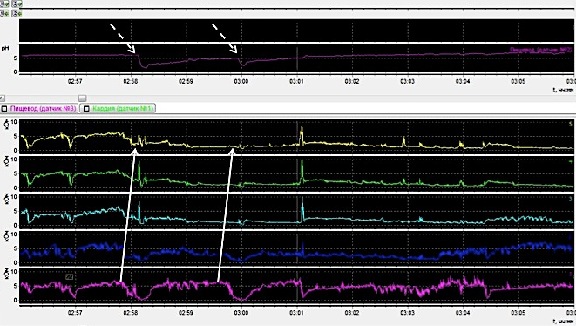
Рисунок 3. Жидкий кислый рефлюкс на графике рН-импедансометрии: чашеобразное снижение импеданса распространяется ретроградно (сплошная стрелка), сопровождаясь снижением на кривой рН менее 4 (пунктирная стрелка) (данные НИЛ хирургической гастроэнтерологии и эндоскопии РНИМУ им. Н.И. Пирогова)

￼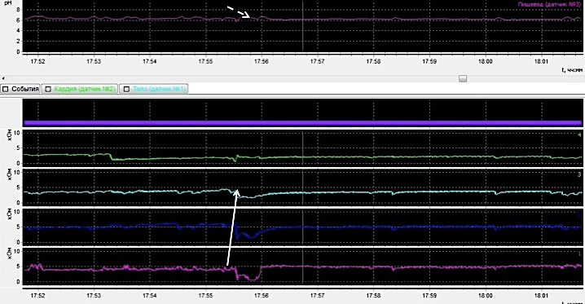
Рисунок 4. Жидкий слабокислый рефлюкс на графике рН-импедансометрии: чашеобразное снижение импеданса распространяется ретроградно (сплошная стрелка), сопровождаясь значениями рН 4<рН<7 (пунктирная стрелка) (данные НИЛ хирургической гастроэнтерологии и эндоскопии РНИМУ им. Н.И. Пирогова)

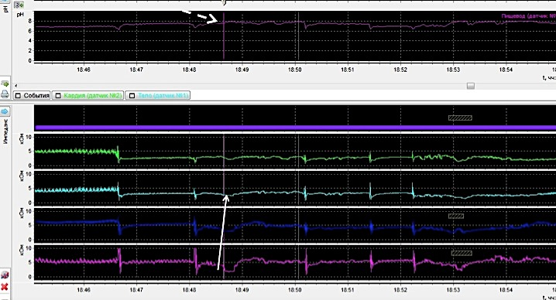
Рисунок 5. Жидкий щелочной рефлюкс на графике рН-импедансометрии: чашеобразное снижение импеданса распространяется ретроградно (сплошная стрелка), сопровождаясь значениями рН>7 (пунктирная стрелка) (данные НИЛ хирургической гастроэнтерологии и эндоскопии РНИМУ им. Н.И. Пирогова)
Таким образом, суточная рН-импедансометрия пищевода позволяет подсчитать общее число гастроэзофагеальных рефлюксов за сутки (учитываются как кислые, так и некислые рефлюксы), физическое состояние рефлюктата (газ, жидкость), продолжительность нахождения болюса в пищеводе (экспозиция болюса) и скорость очищения пищевода от заброшенного рефлюктата (клиренс болюса), высоту распространения рефлюксов по ходу пищевода. Наличие датчиков рН дает возможность в полном объеме получить информацию о кислотности рефлюктата и других параметрах (клиренс кислоты, время консумции пищи из желудка и др.), доступных для традиционной рН-метрии[9,10].
В связи с тем, что с помощью рН-импедансометрии можно идентифицировать некислые и щелочные рефлюксы, этот метод незаменим для диагностики ГЭРБ у больных с сопутствующим атрофическим гастритом, с выраженными дуоденогастральными рефлюксами, после операций на желудке. На сегодняшний день выявление некислых рефлюксов возможно только методом рН-импедансометрия, что особенно важно для пациентов с пищеводом Баррета, в развитии которого большое значение имеют рефлюксы, содержащие желчь и другие компоненты сока двенадцатиперстной кишки [5,6,7]. Способность метода диагностировать газовые рефлюксы делает возможным объективизировать жалобы у больных с чрезмерной отрыжкой.
Кроме диагностики типа рефлюктата для адекватного лечения больных ГЭРБ зачастую необходимо проведение еще одного метода функциональной диагностики - исследование двигательной функции пищевода. Оценить двигательную функцию пищевода и его сфинктеров наиболее точно позволяет манометрия пищевода высокого разрешения. Возможности этого современного и высокотехнологичного метода включают измерение тонуса верхнего и нижнего пищеводного сфинктеров в покое, полноты их раскрытия в ответ на глоток (остаточное давление), частоты и длительности преходящих расслаблений нижнего пищеводного сфинктера, интенсивности сокращений грудного отдела пищевода, определение расположения верхнего и нижнего пищеводного сфинктеров (расстояние от ноздрей), длины пищевода. С помощью манометрии пищевода можно идентифицировать наличие грыжи пищеводного отверстия диафрагмы и точно определить ее размеры, выявить спастические (одномоментные) сокращения гладкомышечного сегмента пищевода, обнаружить наличие препятствия для прохождения болюса на уровне сфинктеров (опухоли, крико-фарингеальный валик).
Проведение манометрии пищевода необходимо пациентам с клиническими симптомами, свидетельствующими о возможном нарушении двигательной функции пищевода: дисфагия, загрудинная боль, слюнотечение, регургитация, отрыжка. Особую важность оценка моторики пищевода имеет для принятия решения о возможности и необходимости хирургического лечения ГЭРБ, ахалазии кардии.
Методика проведения исследования включает оценку двигательной функции пищевода в ответ на глотки жидкости и в покое (отсутствие глотков, разговора и кашля). Благодаря большому числу манометрических датчиков на внутрипищеводном катетере программное обеспечение непосредственно в процессе исследования синтезирует целостную картину двигательной активности пищевода таким образом, что на экране выдается 3-х мерное изображение функциональной анатомии пищевода в режиме реального времени: по оси абсцисс (Х) расположено время исследования, по оси ординат (Y) - высота расположения датчиков по ходу пищевода, цветом обозначается интенсивность сокращений мышц пищевода (по аналогии с географическими картами) от холодных цветов (низкое давление) до теплых цветов (высокое давление).
У здорового человека в покое на манометрических графиках выделяют 2 зоны повышенного давления - давление покоя (тонус) верхнего пищеводного сфинктера (ВПС) и нижнего пищеводного сфинктера (рисунок 6).
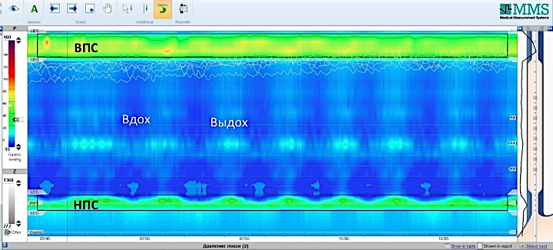
Рисунок 6. Манометрия высокого разрешения (ММS, Нидерланды): давление покоя ВПС и НПС (данные НИЛ хирургической гастроэнтерологии и эндоскопии РНИМУ им. Н.И. Пирогова)
При ГЭРБ, при системной склеродермии при проведении манометрии зачастую обнаруживается снижение тонуса НПС (рисунок 7) и даже полное его отсутствие (рисунок 8).

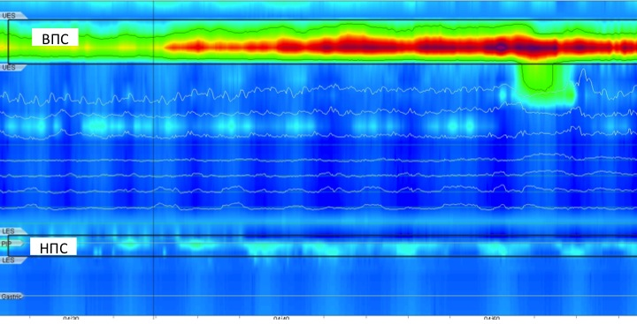
Рисунок 7. Манометрия пищевода высокого разрешения (ММS, Нидерланды): снижение тонуса НПС у больного ГЭРБ (данные НИЛ хирургической гастроэнтерологии и эндоскопии РНИМУ им. Н.И. Пирогова)
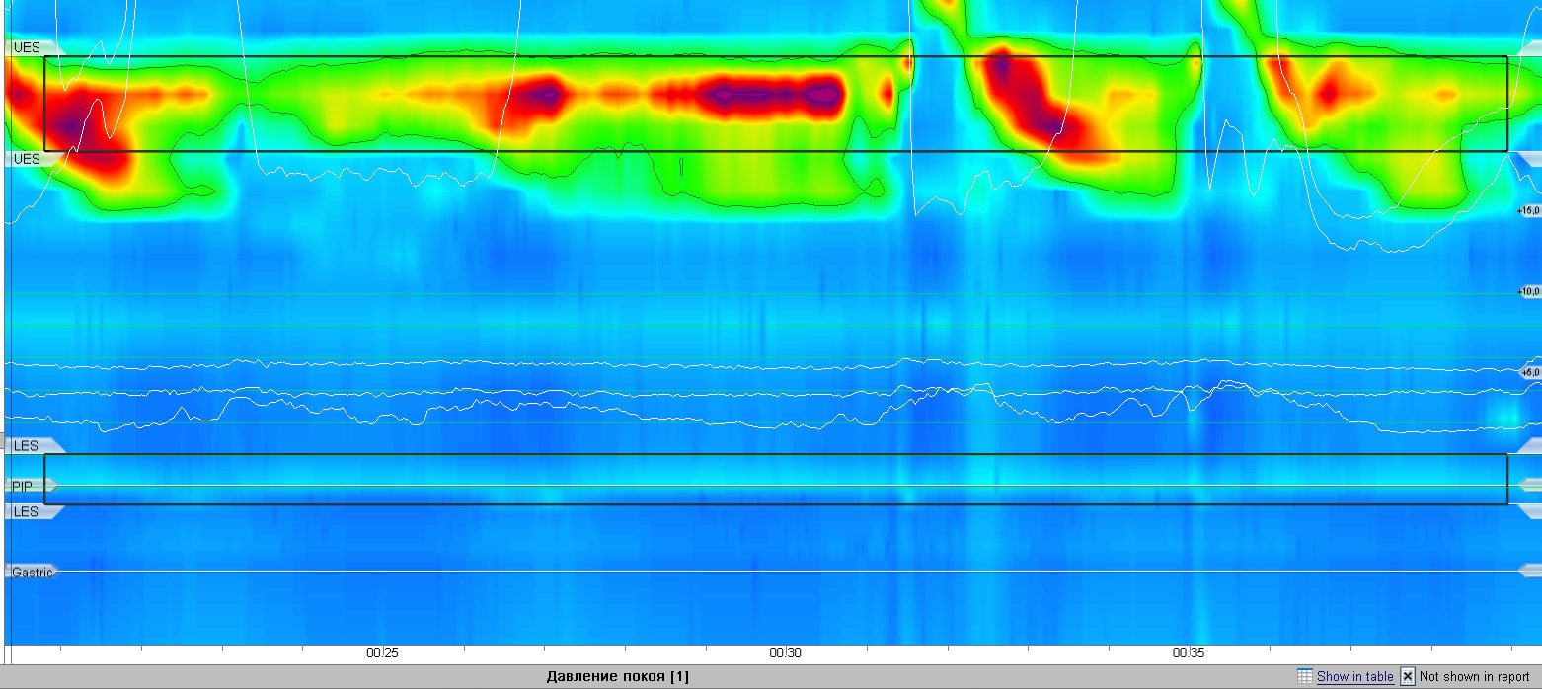
Рисунок 8. Манометрия пищевода высокого разрешения (ММS, Нидерланды): тонус НПС у больной системной склеродермией и множественными незаживающими эрозиями в пищеводе не определяется (данные НИЛ хирургической гастроэнтерологии и эндоскопии РНИМУ им. Н.И. Пирогова)

Интересно, что кроме функциональных нарушений со стороны НПС, манометрия пищевода позволяет выявить структурные аномалии пищеводно-желудочного соединения, такие как аксиальная грыжа пищеводного отверстия диафрагмы. В данном случае на манометрических графиках в дистальном отделе пищевода фиксируются 2 зоны повышенного давления, одна из которых соответствует собственно тонусу НПС, а вторая (расположенная ниже) указывает на давление ножек диафрагмы (рисунок 9). Измерив расстояние между зонами давления НПС и диафрагмы, можно получить размер грыжи.
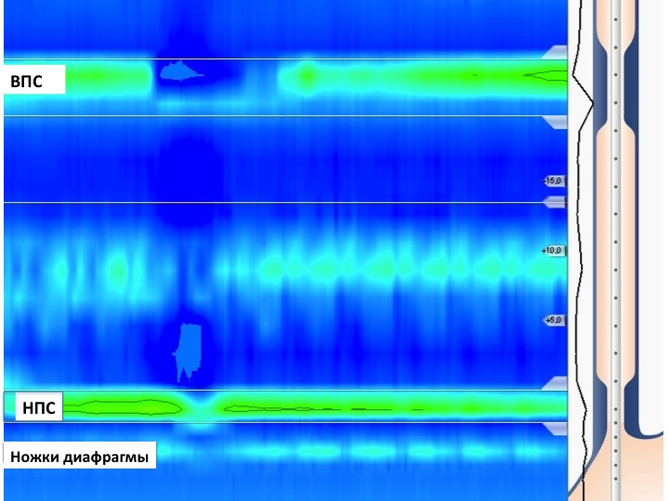
Рисунок 9. Манометрия пищевода высокого разрешения (ММS, Нидерланды): аксиальная грыжа пищеводного отверстия диафрагмы (данные НИЛ хирургической гастроэнтерологии и эндоскопии РНИМУ им. Н.И. Пирогова).

Очень важное значение при проведении манометрии пищевода имеет оценка моторной функции пищевода в ответ на глоток. Физиологически акт глотания протекает следующим образом: после открытия ВПС содержимое глотки попадает в пищевод и инициирует перистальтические сокращения мышц проксимального отдела пищевода, представленных поперечно-полосатыми волокнами. На уровне шейного отдела пищевода поперечно-полосатая мускулатура сменяется гладко-мышечными волокнами. В этой области мышечные сокращения отсутствуют.
Перистальтика гладкомышечного отдела пищевода образуется последовательными сокращениями вышележащих волокон циркулярного мышечного слоя с одновременным расслаблением нижележащих. Волны перистальтических сокращений распространяются в сторону желудка со скоростью 2—5 см/с. Раскрытие НПС начинается практически одновременно с ВПС. После попадания болюса в желудок НПС закрывается и переходит в состояние тонического напряжения (давление покоя).
В соответствии с вышеописанными событиями в период глотка на манометрическом графике выделяют следующие ключевые ориентиры, подлежащие анализу (рисунок 10):
- Расслабление ВПС и НПС, в которых сохраняется «остаточное давление» (суммарное давление расслабления, Integrated relaxation pressure, IRP);
- Перистальтическая волна, движущаяся от ВПС к НПС в виде диагональной линии повышенного давления и состоящая из 4 сегментов:
- Сегмент S1: перистальтическое сокращение поперечно-полосатой мускулатуры проксимального отдела пищевода. В связи с тем, что скорость сокращения поперечно-полосатых мышц по сравнению с гладкой мускулатурой крайне велика, адекватно измерить моторику данного отдела пищевода возможно только при использовании специального твердотельного катетера;
- Переходная зона (TZ, transition zone): отсутствие перистальтики между сегментами S1 и S2, обусловленное переходом поперечно-полосатой мускулатуры пищевода в гладкую. В норме величина TZ не превышает 2-5 см;
- Сегменты S2 и S3: сокращение проксимальной и дистальной частей гладкомышечного (грудного) отдела пищевода;
- Сегмент S4: окончание перистальтической волны и переход НПС в состояние покоя.
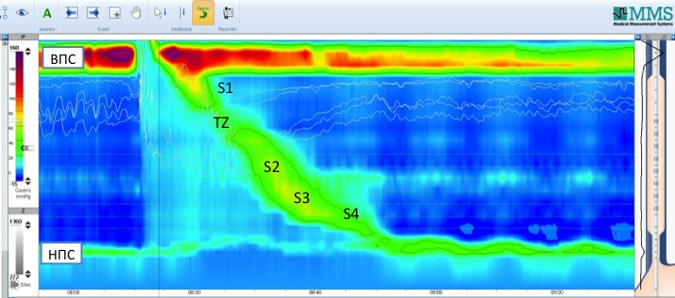
Рисунок 10. Манометрия пищевода высокого разрешения(ММS, Нидерланды) : сегменты перистальтического сокращения пищевода (данные НИЛ хирургической гастроэнтерологии и эндоскопии РНИМУ им. Н.И. Пирогова).

В период осуществления пациентом глотков жидкости манометрия пищевода оценивает способность ВПС и НПС к релаксации, интенсивность сокращения грудного отдела пищевода, наличие всех обязательных сегментов перистальтической волны.
В норме наблюдаются синхронная релаксация верхнего и нижнего пищеводного сфинктеров, возрастающая продолжительность и сила перистальтических сокращений грудного отдела пищевода при продвижении волны в дистальном направлении. Хорошо визуализируется переходная зона между проксимальным (поперечно-полосатая мускулатура) и средним (гладкомышечным) отделом пищевода. После завершения глотка НПС закрывается, находясь в покое в состоянии тонического напряжения (базальный тонус НПС в норме составляет 15-45 мм. рт. ст) (рисунок 11).
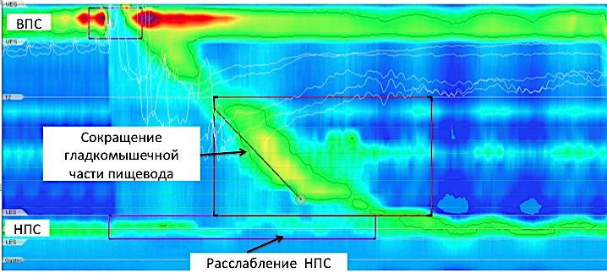
Рисунок 11. Манометрия высокого разрешения (ММS, Нидерланды): глоток 5 мл жидкости, норма (данные НИЛ хирургической гастроэнтерологии и эндоскопии РНИМУ им. Н.И. Пирогова)
У больных ГЭРБ в ответ на глоток жидкости нередко удается выявить снижение интенсивности сокращений грудного отдела пищевода или даже полное отсутствие перистальтических сокращений, большие разрывы перистальтической волны, объединенные понятием «неэффективная перистальтика». Неэффективная перистальтика не сопровождается клиническими симптомами, но может приводить к нарушениям пищеводного клиренса, а следовательно к длительной экспозиции рефлюктата в пищеводе (рисунок 12).
Рисунок 12. Манометрия пищевода высокого разрешения (ММS, Нидерланды): снижение тонуса НПС, ослабление перистальтики грудного отдела пищевода у больного ГЭРБ (данные НИЛ хирургической гастроэнтерологии и эндоскопии РНИМУ им. Н.И. Пирогова)
Кроме того, согласно современным представлениям проведение фундопликации больным с неэффективной перистальтикой грудного отдела пищевода может привести к развитию дисфагии (рисунок 13)[12].
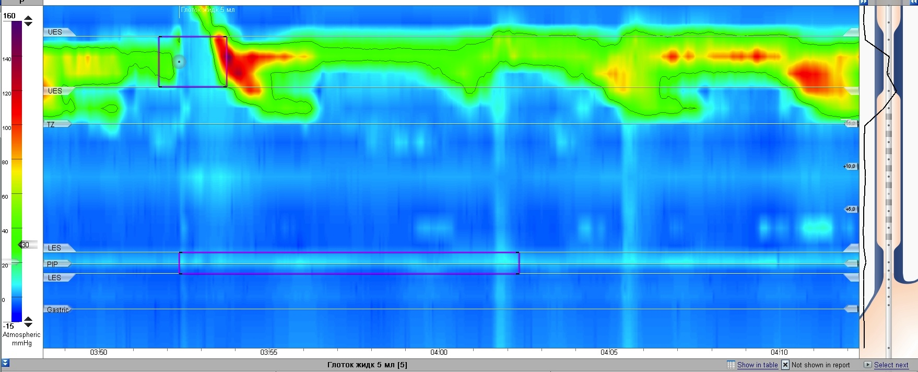
Рисунок 13. Манометрия пищевода высокого разрешения (ММS, Нидерланды): отсутствие перистальтики в грудном отделе пищевода у больного с незаживающими эрозиями в пищеводе, направленного на манометрию пищевода в связи с планируемым оперативным лечением ГЭРБ (данные НИЛ хирургической гастроэнтерологии и эндоскопии РНИМУ им. Н.И. Пирогова).

Важно помнить также о том, что согласно современным рекомендациям по хирургическому лечению ГЭРБ [13] манометрия пищевода является обязательным исследованием перед проведением фундопликации в связи с тем, что ахалазия кардии нередко сопровождается классическими симптомами ГЭРБ. В случае ошибочного проведения фундопликации при ахалазии больной будет обречен на тяжелейшие страдания и повторное оперативное вмешательство (рисунок 14).
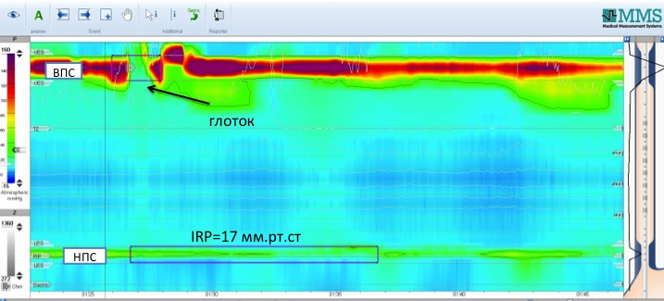
Рисунок 14. Манометрия пищевода высокого разрешения (ММS, Нидерланды): ахалазия кардии у больного, направленного фундопликацию по поводу неэффективности антисекреторных препаратов. НПС не раскрывается в ответ на глоток, перистальтика пищевода не определяется(данные НИЛ хирургической гастроэнтерологии и эндоскопии РНИМУ им. Н.И. Пирогова).
Заключение
Таким образом, обследование больного ГЭРБ с использованием современных методов функциональной диагностики дает возможность врачу понять, что лежит в основе развития симптомов и осложнений рефлюксной болезни и более дифференцированно и грамотно подойти к лечению каждого конкретного пациента.
Так, например, выявление большой грыжи пищеводного отверстия диафрагмы позволит объяснить ГЭРБ анатомическими дефектами кардии и прибегнуть к обоснованному в данном случае хирургическому лечению. В то же время обнаружение неэффективной перистальтики пищевода у больного с изжогой и эрозивными изменениями слизистой оболочки напротив будет являться возможным противопоказанием к хирургическому лечению из за опасности развития тяжелой послеоперационной дисфагии.
Необходимо отметить, что неэффективная перистальтика пищевода наряду со снижением тонуса НПС очень часто обнаруживается при проведении манометрии пищевода у больных ГЭРБ и свидетельствует о том, что развитие ГЭРБ в данном случае связано в том числе с нарушением механизмов вторичной перистальтики пищевода в ответ на рефлюкс (замедление пищеводного клиренса). Таким образом, в основе терапии такого больного должны будут лежать не только антисекреторные препараты, но и препараты, улучшающие пищеводный клиренс (адсорбенты).
Выявление при рН-импедансометрии большого количества кислых рефлюксов, несмотря на адекватную антисекреторную терапию, будет основанием для увеличения дозы или смены препарата на более эффективный. Обнаружение при рН-импедансометрии слабокислых и щелочных рефлюксов поставит под сомнение необходимость антисекреторной терапии в высоких дозах и заставит задуматься о назначении прокинетиков, адсорбентов, препаратов урсодезоксихолевой кислоты.

 | Литература | Referenсes
1 | Hameeteman W, Tytgat GN, Houthoff HJ, van den Tweel JG. Barrett's esophagus:  development of dysplasia and adenocarcinoma. Gastroenterology. 1989 May;96(5 Pt  1):1249-56. PubMed PMID: 2703113. | Hameeteman W, Tytgat GN, Houthoff HJ, van den Tweel JG. Barrett's esophagus:  development of dysplasia and adenocarcinoma. Gastroenterology. 1989 May;96(5 Pt  1):1249-56. PubMed PMID: 2703113.
2 | Кайбышева В.О., Трухманов А.С., Ивашкин В.Т. Гастроэзофагеальная рефлюксная болезнь, резистентная к терапии ингибиторами протонной помпы // РЖГГК. – 2011. – Т. ХХI. – № 4. – С. 4–13. | Kaybysheva V.O., Trukhmanov A.S., Ivashkin V.T. Gastroesophageal reflux disease, resistant to proton pump inhibitors . The Russian Journal of Gastroenterology, Hepatology, Coloproctology - 2011. - Vol.21. - No4. - P.4-13.(In Russ)
3 | Fang Y, Chen X, Bajpai M, Verma A, Das KM, Souza RF, Garman KS, Donohoe CL,  O'Farrell NJ, Reynolds JV, Dvorak K. Cellular origins and molecular mechanisms of  Barrett's esophagus and esophageal adenocarcinoma. Ann N Y Acad Sci. 2013  Oct;1300:187-99. doi: 10.1111/nyas.12249. Review. PubMed PMID: 24117642. | Fang Y, Chen X, Bajpai M, Verma A, Das KM, Souza RF, Garman KS, Donohoe CL,  O'Farrell NJ, Reynolds JV, Dvorak K. Cellular origins and molecular mechanisms of  Barrett's esophagus and esophageal adenocarcinoma. Ann N Y Acad Sci. 2013  Oct;1300:187-99. doi: 10.1111/nyas.12249. Review. PubMed PMID: 24117642.
4 | Falk GW. Updated Guidelines for Diagnosing and Managing Barrett Esophagus.  Gastroenterol Hepatol (N Y). 2016 Jul;12(7):449-51. PubMed PMID: 27489529; PubMed  Central PMCID: PMC4969783. | Falk GW. Updated Guidelines for Diagnosing and Managing Barrett Esophagus.  Gastroenterol Hepatol (N Y). 2016 Jul;12(7):449-51. PubMed PMID: 27489529; PubMed  Central PMCID: PMC4969783.
5 | Shaheen NJ, Falk GW, Iyer PG, Gerson LB; American College of Gastroenterology.  ACG Clinical Guideline: Diagnosis and Management of Barrett's Esophagus. Am J  Gastroenterol. 2016 Jan;111(1):30-50; quiz 51. doi: 10.1038/ajg.2015.322. Epub  2015 Nov 3. PubMed PMID: 26526079. | Shaheen NJ, Falk GW, Iyer PG, Gerson LB; American College of Gastroenterology.  ACG Clinical Guideline: Diagnosis and Management of Barrett's Esophagus. Am J  Gastroenterol. 2016 Jan;111(1):30-50; quiz 51. doi: 10.1038/ajg.2015.322. Epub  2015 Nov 3. PubMed PMID: 26526079.
6 | Fitzgerald RC, di Pietro M, Ragunath K, Ang Y, Kang JY, Watson P, Trudgill N,  Patel P, Kaye PV, Sanders S, O'Donovan M, Bird-Lieberman E, Bhandari P, Jankowski  JA, Attwood S, Parsons SL, Loft D, Lagergren J, Moayyedi P, Lyratzopoulos G, de  Caestecker J; British Society of Gastroenterology. British Society of  Gastroenterology guidelines on the diagnosis and management of Barrett's  oesophagus. Gut. 2014 Jan;63(1):7-42. doi: 10.1136/gutjnl-2013-305372. Epub 2013  Oct 28. PubMed PMID: 24165758. | Fitzgerald RC, di Pietro M, Ragunath K, Ang Y, Kang JY, Watson P, Trudgill N,  Patel P, Kaye PV, Sanders S, O'Donovan M, Bird-Lieberman E, Bhandari P, Jankowski  JA, Attwood S, Parsons SL, Loft D, Lagergren J, Moayyedi P, Lyratzopoulos G, de  Caestecker J; British Society of Gastroenterology. British Society of  Gastroenterology guidelines on the diagnosis and management of Barrett's  oesophagus. Gut. 2014 Jan;63(1):7-42. doi: 10.1136/gutjnl-2013-305372. Epub 2013  Oct 28. PubMed PMID: 24165758.
 | Кайбышева В.О., Трухманов А.С., Сторонова О.А. и др. Морфофункциональные изменения в пищеводе при ГЭРБ в зависимости от характера рефлюктата // Клинические перспективы гастроэнтерологии, гепатологии. 2014. № 5. С. 28–36. | V.O. Kaybysheva, A.S. Trukhmanov, O.A. Storonova, M.Yu. Kon′kov, A.B. Ponomarev, N.N. Napalkova, V.M. Nechayev, V.T. Ivashkin. Esophageal morphofunctional changes at gastroesophageal reflux disease in relation to the type of refluxate. Clinical prospects of gastroenterology, gepatology. 2014. № 5. p. 28–36.
8 | И.В. Маев, А.С. Трухманов.Перспективы совершенствования тактики ведения больных гастроэзофагеальной рефлюксной болезнью, осложненной развитием пищевода Баррета. Терапевтический архив. 2014;86(12):5-9. doi: 10.17116/terarkh201486125-9 | Maev IV, Trukhmanov AS. [Prospects for improving the management tactics for  patients with gastroesophageal reflux disease complicated by Barrett's  esophagus]. Ter Arkh. 2014;86(12):5-9. Russian. PubMed PMID: 25804032. doi: 10.17116/terarkh201486125-9
9 | Кайбышева В.О., Сторонова О.А., Трухманов А.С., Ивашкин В.Т. Возможности внутрипищеводной рН-импедансометрии в диагностике ГЭРБ // РЖГГК. – 2013. – Т.23. – № 2. – С. 4-16. | V.O. Kaybysheva, O.A. Storonova, A.S. Trukhmanov, V.T. Ivashkin. Potentials of intraesophageal pH-impedance measurement in GERD diagnostics. The Russian Journal of Gastroenterology, Hepatology, Coloproctology - 2013. - Vol.23. – No2. - P.4-16.(In Russ)
10 | А.С. Трухманов, О.А. Сторонова, В.Т. Ивашкин.  Клиническое значение исследования двигательной функции пищеварительной системы: прошлое, настоящее, будущее // РЖГГК. - 2013. - Т.23. - №5. - С.4-14. | A.S. Trukhmanov, O.A. Storonova, V.T. Ivashkin.  Clinical value of motor function of digestive system investigation: past, present and future The Russian Journal of Gastroenterology, Hepatology, Coloproctology 2013. - Vol.23. - No5. - P.4-14
11 | Wang YT, Yazaki E, Sifrim D. High-resolution Manometry: Esophageal Disorders Not Addressed by the “Chicago Classification.” Journal of Neurogastroenterology and Motility. 2012;18(4):365-372. doi:10.5056/jnm.2012.18.4.365. | Wang YT, Yazaki E, Sifrim D. High-resolution Manometry: Esophageal Disorders Not Addressed by the “Chicago Classification.” Journal of Neurogastroenterology and Motility. 2012;18(4):365-372. doi:10.5056/jnm.2012.18.4.365.
12 | Stefanidis D, Hope WW, Kohn GP, Reardon PR, Richardson WS, Fanelli RD; SAGES Guidelines Committee. Guidelines for surgical treatment of gastroesophageal reflux disease. Surg Endosc. 2010 Nov;24(11):2647-69. doi: 10.1007/s00464-010-1267-8. Epub 2010 Aug 20. Review. PubMed PMID: 20725747. | Stefanidis D, Hope WW, Kohn GP, Reardon PR, Richardson WS, Fanelli RD; SAGES Guidelines Committee. Guidelines for surgical treatment of gastroesophageal reflux disease. Surg Endosc. 2010 Nov;24(11):2647-69. doi: 10.1007/s00464-010-1267-8. Epub 2010 Aug 20. Review. PubMed PMID: 20725747.
13 | Andolfi C, Bonavina L, Kavitt RT, Konda VJ, Asti E, Patti MG. Importance of Esophageal Manometry and pH Monitoring in the Evaluation of Patients with Refractory Gastroesophageal Reflux Disease: A Multicenter Study. J Laparoendosc Adv Surg Tech A. 2016 Jul;26(7):548-50. doi: 10.1089/lap.2016.0189. Epub 2016 May 24. PubMed PMID: 27218861. | Andolfi C, Bonavina L, Kavitt RT, Konda VJ, Asti E, Patti MG. Importance of Esophageal Manometry and pH Monitoring in the Evaluation of Patients with Refractory Gastroesophageal Reflux Disease: A Multicenter Study. J Laparoendosc Adv Surg Tech A. 2016 Jul;26(7):548-50. doi: 10.1089/lap.2016.0189. Epub 2016 May 24. PubMed PMID: 27218861.

